MENTORING REQUEST
GradQuest 멘토링 자문 요청서
중간 멘토링에서 확인하고 싶은 기술·제품 의사결정 안건
프로젝트: GradQuest - 성균관대학교 졸업요건 AI 내비게이터
팀: 헌트릭스
팀원: 유경배 · 구은진 · 양성경
작성일: 2026. 07. 15.
제출 대상: Upstage 중간 멘토링
한 줄 소개 흩어진 졸업요건과 실제 이수내역을 AI가 구조화해, 학생이 부족한 조건과 다음 행동을 근거와 함께 확인하도록 돕는 웹서비스입니다.

1. 현재까지 구현한 범위
- 입학연도·학과·전공 형태·조기졸업 여부를 반영한 졸업요건 진단
- 4개 검증 페르소나: 화학공학부 융합트랙, 문헌정보학과 복수전공, 글로벌경영학과, 소프트웨어학과 조기졸업
- GLS 성적표 이미지/PDF에서 교과목·학수번호·학점·성적·수강학기 추출 및 사용자 검토
- 챌린지스퀘어 이미지/PDF에서 비교과 프로그램·이수일·시간·인증영역 추출 및 3품 연결
- 요건별 인정 교과목·성적·비교과 근거 조회, 조기졸업 계산, Solar 기반 학사 Q&A
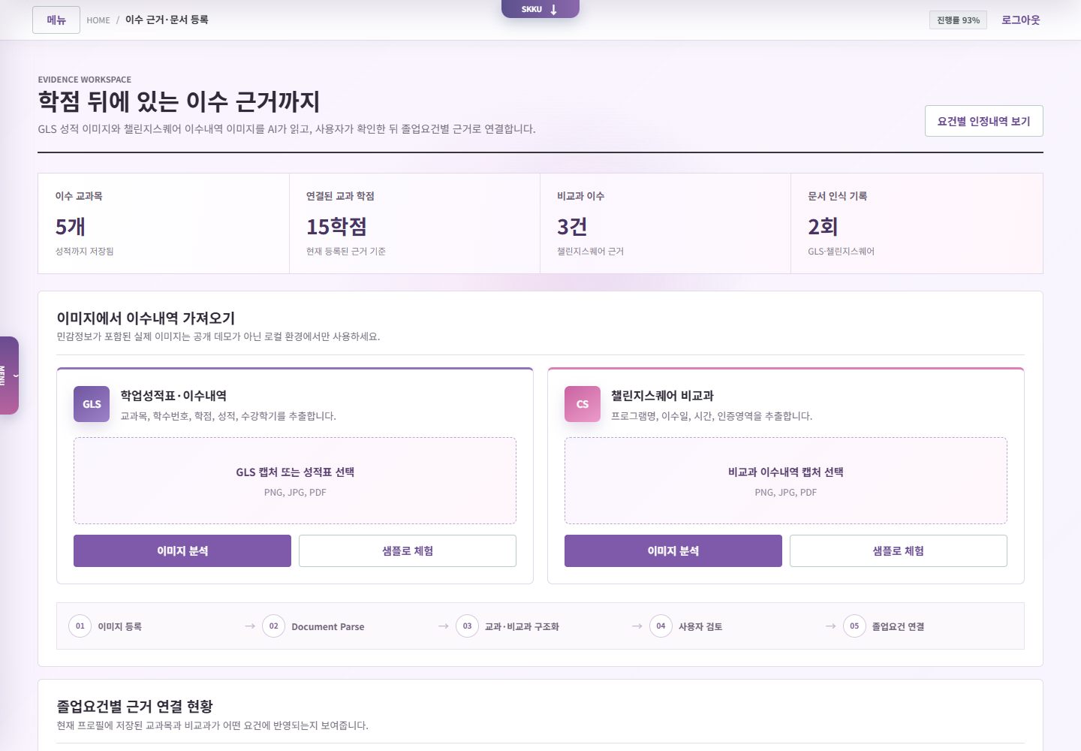
그림 1. GLS·챌린지스퀘어 이수 근거 등록 화면

2. 이번 멘토링에서 얻고 싶은 결과
핵심 목표 남은 빌드업 기간에 반드시 완성할 기능과 과감히 제외할 기능을 정하고, Document Parse 활용을 심사위원이 납득할 수준으로 끌어올리고 싶습니다.
우선순위 | 자문 안건 | 현재 판단 | 멘토에게 요청하는 답변
1 | Document Parse 결과 구조화 | HTML 표를 행 단위로 변환하고 사용자가 수정 | 표·각주·병합셀에서 안정성을 높이는 권장 프롬프트/후처리 방식
2 | 졸업요건 규칙 신뢰성 | AI 추출과 승인된 규칙을 분리하는 방향 | MVP에서 필요한 최소 검수 단계와 근거 표시 수준
3 | 대회용 범위 | 4개 페르소나를 구현했으나 전 학과 확장은 어려움 | 한 학과 깊이와 다중 페르소나 시연 중 평가에 유리한 선택
4 | 개인정보 처리 | 로컬 미리보기·샘플 중심, 운영 시 서버 저장 최소화 | 성적표 이미지 처리 시 반드시 지켜야 할 보안·삭제 원칙
5 | 데모 스토리 | 진단보다 문서→근거→행동 흐름을 강조 | 5분 발표에서 가장 강한 60~90초 데모 구간

3. 구체 자문 질문
- [문서 인식] Document Parse 결과가 표가 아닌 일반 텍스트로 반환될 때, 교과목명·학점·성적을 안정적으로 구조화하는 가장 현실적인 후처리 방법은 무엇인가요?
- [문서 인식] 학사 PDF의 병합셀, 각주, ‘택1’ 같은 조건을 잃지 않으려면 어떤 필드와 원문 위치 정보를 함께 저장해야 하나요?
- [Solar] 학생 질문에 답할 때 원문 근거와 승인된 규칙만 사용하도록 만드는 RAG/프롬프트 구성에서 꼭 필요한 장치는 무엇인가요?
- [제품 범위] 심사 기준이 불명확한 상황에서 ‘성균관대 1개 학과 정확도’와 ‘4개 페르소나 다양성’ 중 어느 쪽이 수상 가능성을 높일까요?
- [신뢰] AI가 잘못 분류한 과목을 사용자가 고치는 화면만으로 Human-in-the-loop가 충분히 전달될까요? 관리자 검수 화면까지 필요할까요?
- [개인정보] 성적표 이미지를 외부 API로 전송할 때 동의, 마스킹, 보관 기간, 로그 정책 중 MVP 발표에서 반드시 명시할 항목은 무엇인가요?
- [데모] Document Parse 실제 호출이 네트워크 문제로 실패할 경우 샘플 모드로 전환하는 것이 평가상 불리한가요? 가장 설득력 있는 백업 시연 방식은 무엇인가요?

4. 현재 리스크와 팀의 가설
리스크 | 영향 | 현재 대응 | 검증이 필요한 가설
학과별 규정 예외 | 오판 시 서비스 신뢰 하락 | 소프트웨어학과 DS 예외를 별도 규칙으로 구현 | 규칙-근거-검수자를 분리하면 확장 가능
실제 GLS 양식 편차 | 교과목 추출 정확도 저하 | 행별 수정·제외 후 저장 | 완전 자동보다 검토 가능한 반자동이 적합
개인정보 | 실사용 전환의 핵심 장애 | 공개 데모는 샘플, API 키는 서버 환경변수 | 서버 미보관·즉시 폐기 구조가 현실적

5. 멘토링 후 바로 실행할 의사결정
- 최종 데모 페르소나와 지원 학과 범위 확정
- Document Parse 후처리·검수 방식 확정
- 실제 이미지 테스트셋과 평가 기준 확정
- 개인정보 안내 문구 및 보관 정책 확정
- 5분 발표의 핵심 데모 순서 확정
준비 자료 현재 웹서비스, 4개 페르소나 데이터, GLS·챌린지스퀘어 샘플 인식 흐름, 프로젝트 구조 문서를 함께 제시할 예정입니다.

